
Fernanda González
Samsung Electronics México
Tel. 5747 5100 ext. 5078
fer.gonzalez@samsung.com

Mariana Vázquez
JeffreyGroup México
Tel. 5281-1121 ext. 111
mvazquez@jeffreygroup.com

Samsung celebra la llegada de la serie Galaxy S10 con una #GalaxyFanParty

La primera Galaxy Fan Party organizada para Samsung Members en México

Ciudad de México a 15 de marzo de 2019.- Samsung Electronics México, en agradecimiento a la lealtad de sus Samsung Members, llevó a cabo una exclusiva fiesta en Proyecto Público Prim pensada especialmente en sus usuarios, en donde no solo disfrutaron de un evento lleno de sorpresas y color, sino que también tuvieron la oportunidad de conocer antes que nadie la nueva línea Galaxy S10 y sus tres modelos: Galaxy S10+, S10 and S10e, en el caso de Galaxy S10+ con una edición premium de cerámica, que conmemora el décimo aniversario de esta icónica serie.

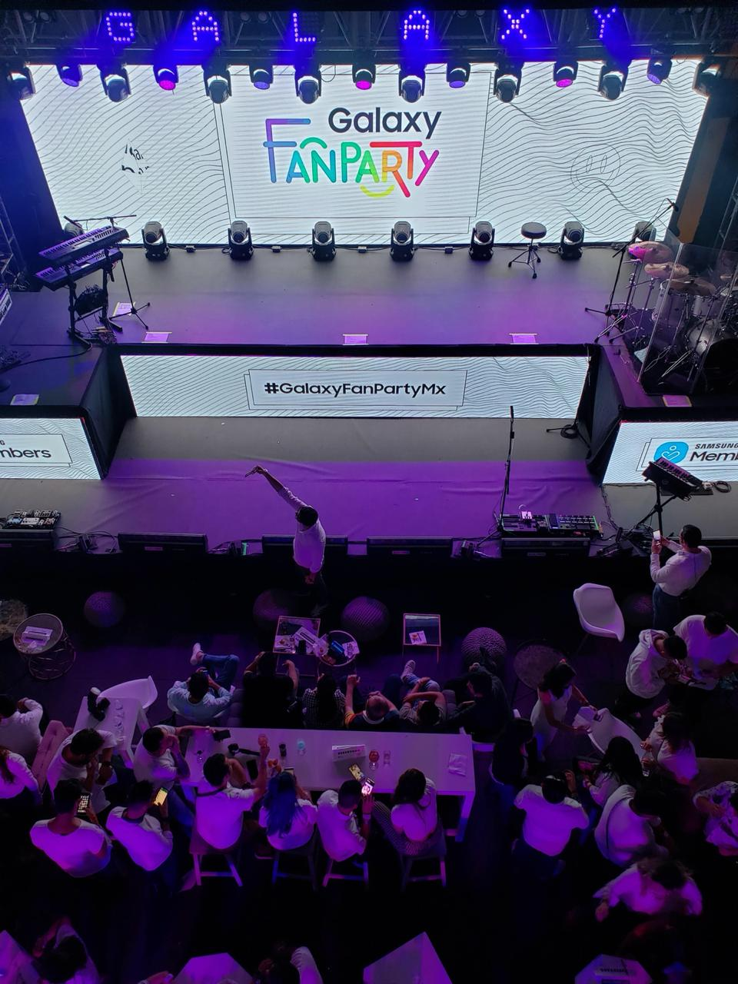

Samsung Members es la plataforma que la compañía desarrolló para la comunidad Galaxy en la cual se comparte información relacionada con los dispositivos, así como reseñas, consejos para optimizar el uso de los mismos, soporte de expertos, conexiones con la comunidad y beneficios exclusivos.

Además, todos los usuarios registrados tienen acceso a beneficios y experiencias diseñadas especialmente para ellos, con las que pueden formar parte de eventos únicos de la marca, como la oportunidad de asistir a los lanzamientos de la compañía a nivel mundial, “Galaxy Unpacked”.

La primera #GalaxyFanParty en México se realizó bajo el concepto “White Day”, una tradición retomada de Corea del Sur (país de origen de la compañía) como una expresión de amor. Por tal motivo, Samsung Electronics México hizo un llamado a sus fans e invitados para utilizar el color blanco como parte de su vestimenta y compartir entre todos, el mismo sentimiento.

Durante el evento se llevaron a cabo cuatro talleres en donde la innovación de los dispositivos Galaxy S10 fue el centro de la atención. Las zonas se enfocaron en temáticas de estilo de vida, videojuegos y tecnología, en las que Ale Ivanova (@aleivanovastyle), Alkapone (@mymalk4pon3oficial) y José Antonio Pontón (@japonton) le dieron vida a cada una de las tecnologías incluidas en la nueva serie Galaxy.

A fin de presentar el fundamento detrás del slogan “Do What You Can’t”, y para que todos los asistentes tuvieran la posibilidad de vivir el momento “Galaxy S10”, Samsung creó divertidas zonas de experiencia llenas de color, luz e interacción, que caracterizan a la marca.

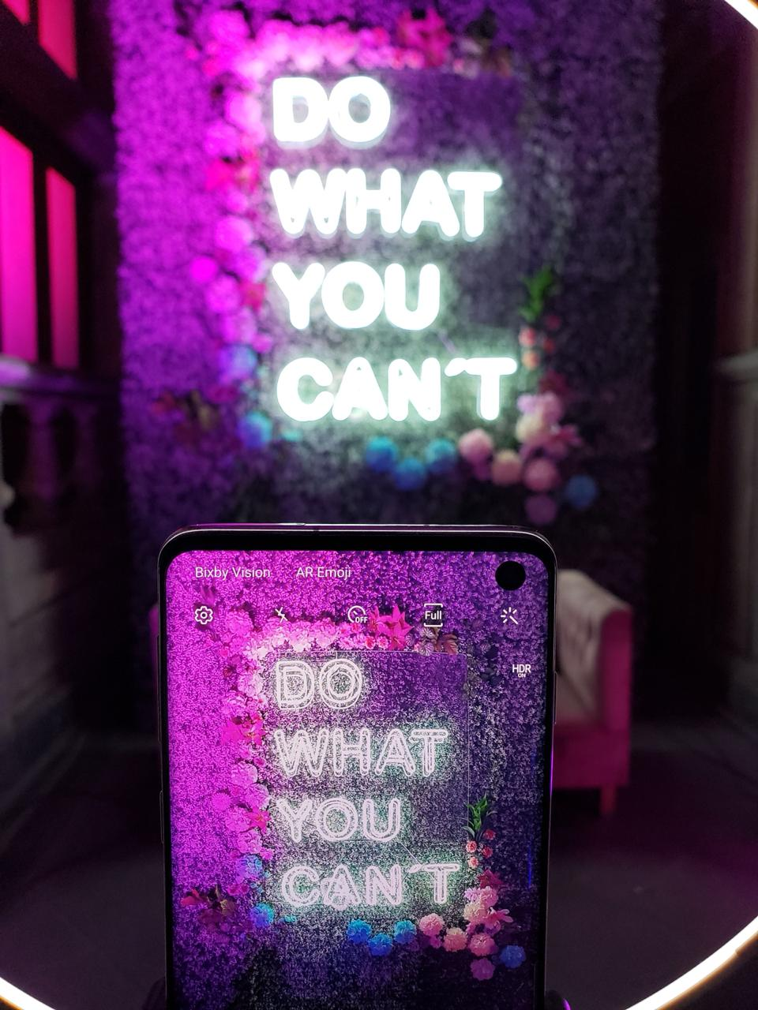

Tanto la comunidad de Samsung Members como los invitados especiales pudieron probar las nuevas cámaras avanzadas de los diferentes modelos Galaxy S10 al tomar fotografías con su destacado lente gran angular, una de las incorporaciones más importantes de estos teléfonos, el cual aprovecharon para capturar algunas imágenes dentro de un llamativo escenario con marcos y colores neón.

Más de 300 personas se divirtieron en la celebración en donde Samsung presentó la nueva familia Galaxy S10, demostrando las destacadas cualidades de estos equipos que están transformando la industria móvil.

###

About Samsung Electronics Co., Ltd.
Samsung inspires the world and shapes the future with innovative ideas and technologies. The company is redefining the world of TVs, smartphones, wearable devices, tablets, appliances, network and memory systems, LSI system and LED solutions. For the latest news, please visit Samsung’s Press Room at http://news.samsung.com

